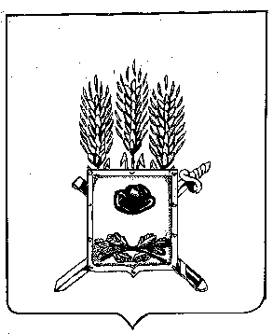
Территориальная избирательная комиссия
Путятинского района Рязанской области
391480, Рязанская область, с. Путятино, ул. Ворошилова, д.56 тел/факс (849146) 2-13-86

РЕШЕНИЕ
20 июня 2023 года № 29/59
с. Путятино

Об утверждении режима работы территориальной избирательной комиссии Путятинского района Рязанской области по приему документов от кандидатов в депутаты представительного органа первого созыва Путятинского муниципального округа Рязанской области

В связи с проведением выборов депутатов представительного органа первого созыва Путятинского муниципального округа Рязанской области 10 сентября 2023 года, территориальная избирательная комиссия Путятинского района решила:
1. Утвердить режим работы территориальной избирательной комиссии Путятинского района Рязанской области по приему документов от кандидатов в депутаты представительного органа первого созыва Путятинского муниципального округа Рязанской области:
понедельник – пятница с 9.00 ч. до 17.00 ч.,
суббота, воскресенье с 10.00 ч. до 14.00 ч.
2. Опубликовать настоящее решение на сайте ТИК Путятинского района Рязанской области.

Председатель ТИК
Путятинского района Пронина Л.Н.

Секретарь ТИК
Путятинского района Маликова Е.А.

